שיעור 2 – סוקטים

**תרגיל: שובו של שרת מזג האוויר!**

בתרגיל זה נחזור כל הדרך לתחילת סמסטר א', אז היכרנו את תוכנת מזג האוויר. מכיוון שלמדנו על הפרוטוקול אותו התוכנה מדברת, אנחנו יכולים כעת לכתוב לקוח משלנו! בעזרת סוקטים וההיכרות שלנו עם הפרוטוקול, נוכל כעת ליצור תוכנה שנותנת אופציות חדשות למשתמש שלא היו קיימות בתוכנה הקיימת.

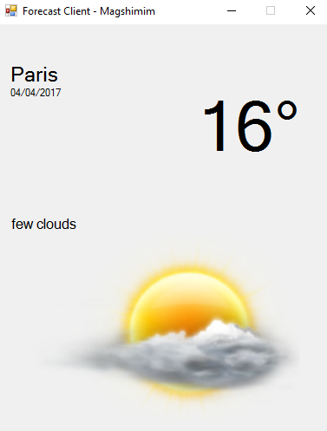

1. **שלב א' – פונקציה לבדיקת מזג אוויר**

* בתיקייה של התרגיל מצורפת תוכנת מזג האוויר המוכרת.
* עליכם להיזכר בפרוטוקול בו היא עובדת (מומלץ להסניף), ולממש אותו בלקוח.
* כתבו פונקציה בשם check_forecast המקבלת שם מלא של עיר (Paris, France למשל) ותאריך **בפורמט** **DD/MM/YYYY** (למשל 24/04/2019), ומחזירה את מזג האוויר – טמפרטורה ותיאור – בטאפל כזה: **(16.5, “Few Clouds”).**
* אם חזרה שגיאה – הפונקציה תחזיר טאפל עם המספר 999.0 וטקסט השגיאה. למשל:  
  **(999.0, “Unknown City”)**
* זכרו שחלק מהפרוטוקול הוא שדה הצ'קסאם שצריך להיות מחושב לפי התאריך והעיר.

**שימו לב, אין להגיש את שלב א' בפני עצמו**

1. **שלב ב' – תפריט מתקדם**

* כעת, נשתמש בפונקציה שכתבתם בשלב א' כדי לכתוב תוכנה אשר מרחיבה את הפונקציונאליות של הלקוח המקורי. בעת פתיחת התוכנה, המשתמש ישאל מהי עיר המגורים שלו (שם מלא כמו מקודם). לאחר מכן יוצג בפני המשתמש התפריט הבא (תפריט מספרי):
  + **1. מהו מזג האוויר היום?**באופציה זו יוצג מזג האוויר של היום (באותו פורמט של סעיף א'). המשתמש לא יצטרך להקיש את התאריך בעצמו.
  + **2. שלושה ימים קדימה**הצגת המזג האוויר היום וב-3 הימים הבאים. בצורה הבאה:

24/04/2020, Temperature: 16.5, Few Clouds.  
25/04/2020, Temperature: 12.5, Rainy.

26/04/2020, Temperature: 18.0, Warm.

27/04/2020, Temperature: 14.8, Rainy.

* **דגשים כלליים:**
  + שכחתם מהו הפרוטוקול של מזג האוויר? הריצו את התוכנה, הסניפו את התעבורה ובדקו את Follow TCP Stream.
  + זכרו שחלק מהפרוטוקול הוא שדה הצ'קסאם שצריך להיות מחושב לפי התאריך והעיר.
  + השתמשו במודולים פנימיים של Python כאוות נפשכם, אל תממשו דברים שמישהו אחר בעולם כבר כתב!
  + אין להשתמש במודולים **חיצונים** של פייתון (כאלה שצריך להתקין אותם באמצעות pip install).
  + כדי לבצע sort חכם במבנים מורכבים היזכרו בפונקציית sort ועל הפרמטר key שהיא מקבלת.
  + משהו לא עובד? בדקו שאתם שולחים את ההודעה הנכונה לשרת בעזרת Wireshark.
  + **לפני ההגשה - וודאו שהפתרון שלכם עונה לדרישות התרגיל במדויק!**
  + **שימו לב לשימוש בקונבנציות, תיעוד, ללא קוד מחוץ לפונקציות וכו'.**
* מה מגישים?
  + **מגישים קובץ אחד בלבד בשם forecast.py**
  + בקובץ יהיו לכל הפחות שתי פונקציות: **check_forecast** משלב א', ו-**main** שפיתחתם בשלב ב'.
  + אפשר (וכדאי) להוסיף פונקציות-עזר נוספות כרצונכם.
  + מי שעושה את הבונוס, תהיה בקובץ פונקציה נוספת בשם **print_capital_forecast** כנדרש.

1. **בונוס – סקר ערי הבירה החמות בעולם**

בעזרת הקובץ המצורף capitals20.txt, תמצאו רשימה של 20 ערי הבירה הגדולות בעולם ומספר התושבים בכל אחת. עליכם להציג דירוג של ערי הבירה החמות ביותר בעולם (נכון להיום). הדירוג צריך לכלול את כל הערים ברשימה, ולהיראות כך:  
1. Paris, 34.2 degrees.  
2. Jerusalem, 22.1 degrees וכו'....

כתבו פונקציה בשם print_capital_forecast שלא מקבלת פרמטרים, ומדפיסה למסך את תחזית ערי הבירה ברשימה, כפי שמתואר למעלה.